磐石建龙钢铁有限公司超低排放料场封闭升级改造项目
职业病危害控制效果评价公开表
建设单位名称 | 磐石建龙钢铁有限公司
地址 | 吉林省磐石市明城镇镇区北侧 |  | 联系人 | 刘金雨
调查时间 | 2026/1/20
项目组人员名单
现场调查 | 李健、张鑫彤
现场采样/检测 | 刘晓强、牟成龙
评价 | 张鑫彤
用人单位陪同人及现场调查证明 | 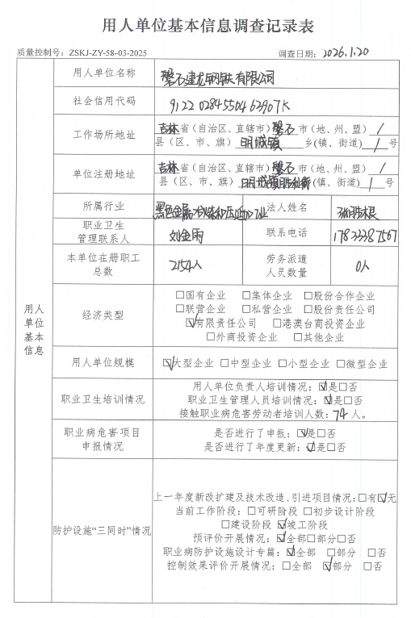 | 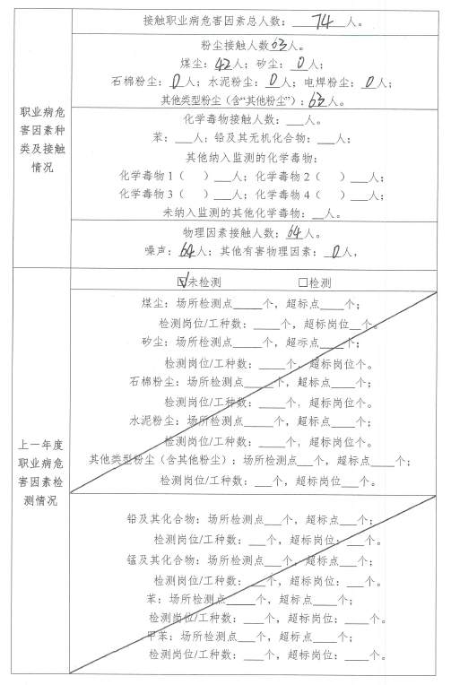
用人单位陪同人及现场调查证明 | 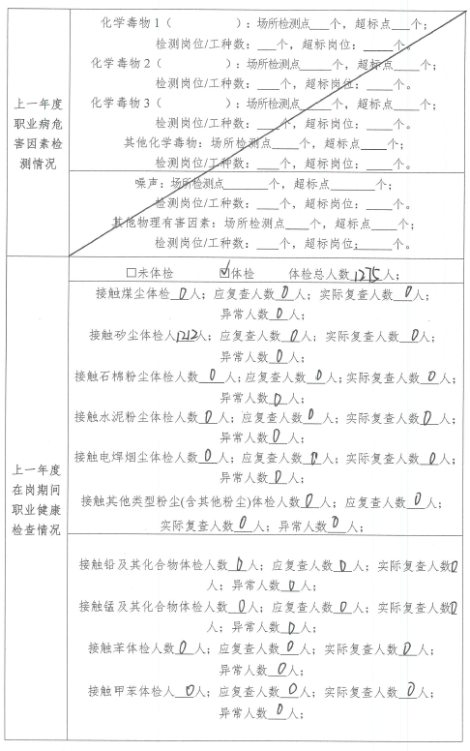 | 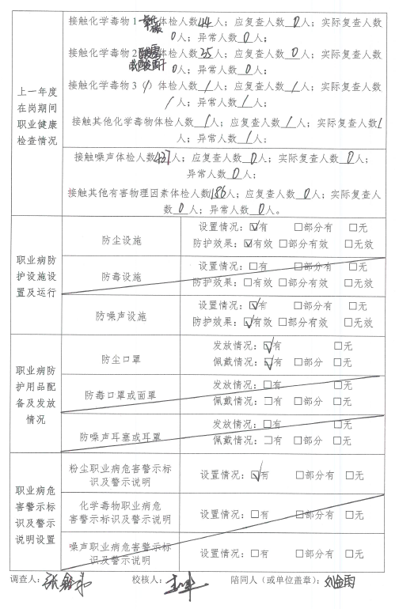
用人单位陪同人及现场调查证明 | 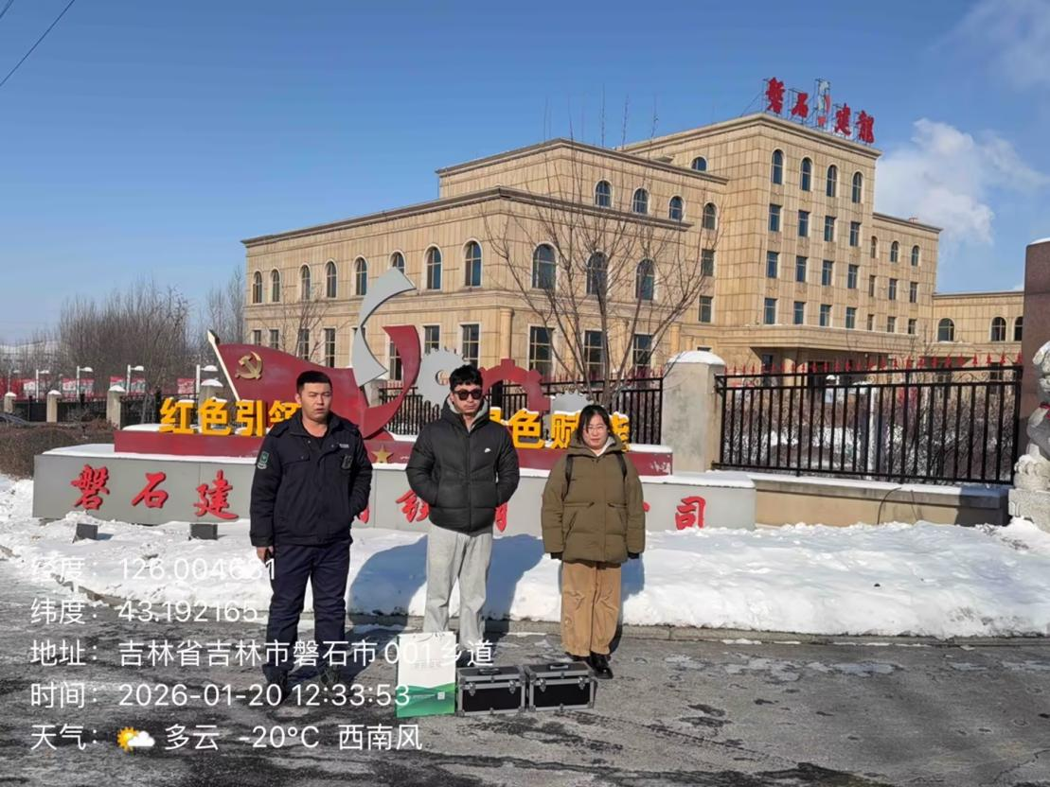
用人单位陪同人及现场调查证明 | 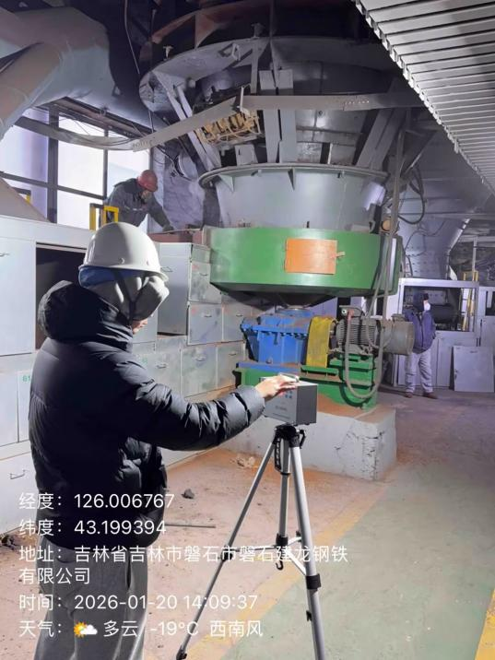 | 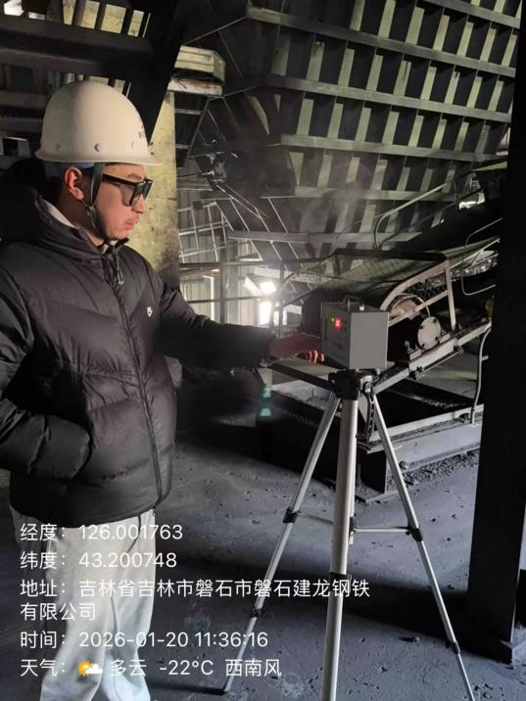
用人单位陪同人及现场调查证明 | 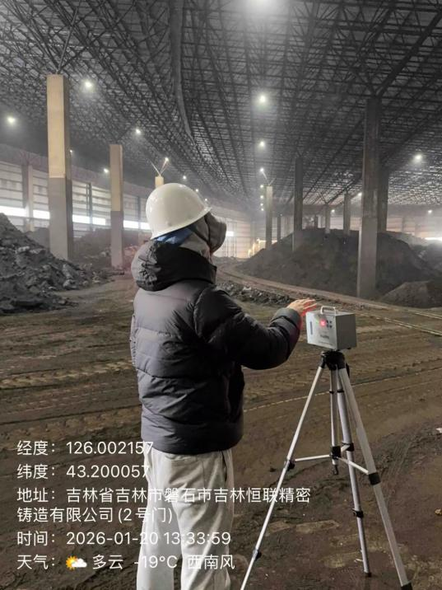 | 